海青工商103學年度第1學期營養午餐（葷食）
日期：104.1.12 本日熱量：753卡
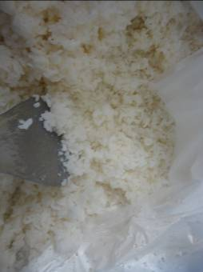 | 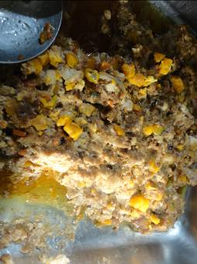
主食：白米飯 | 副食一：鹹蛋蒸肉
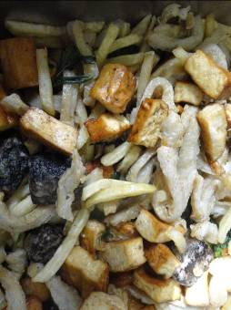 | 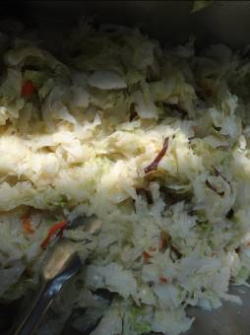
副食二：炸地瓜青椒 | 副食三：蒜香高麗菜
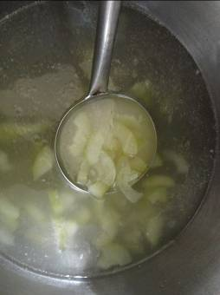
黃瓜龍骨湯

海青工商103學年度第1學期營養午餐（素食）
日期：104.1.12
 | 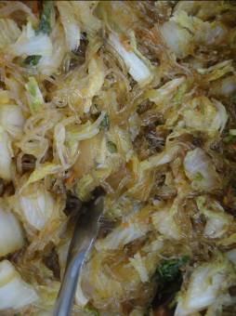
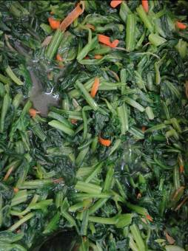 | 